TY06机械制图模型
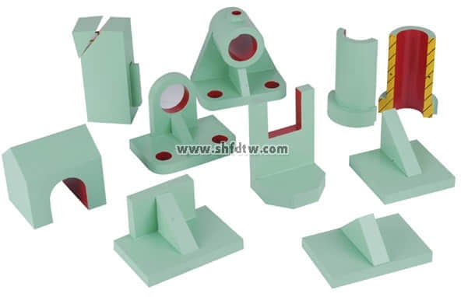
材料选用工程塑料制作PVC塑料立体模型，合教材使用。10套件

